- BIMASC01->coord_11810日志分析
Coord重启：
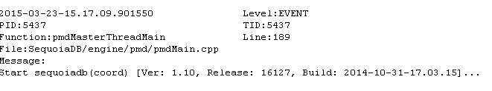
第一次出现-71的错误：

- 数据组1日志分析：
1007: BIDATA01/11910
第一次出现网络不稳定：
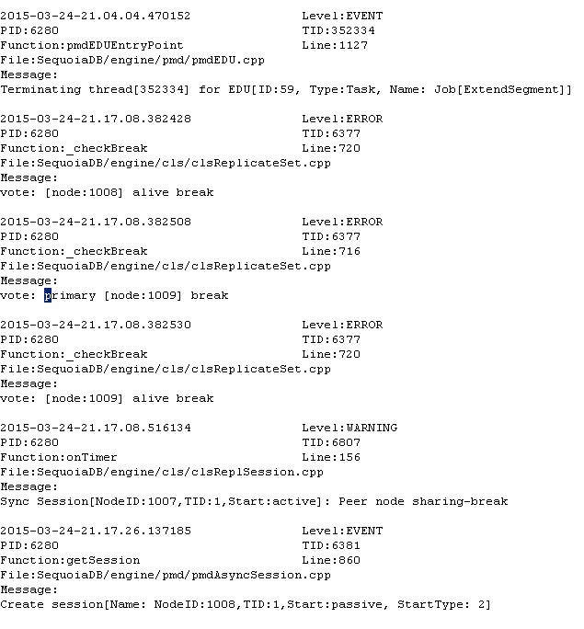
后续一直不稳定
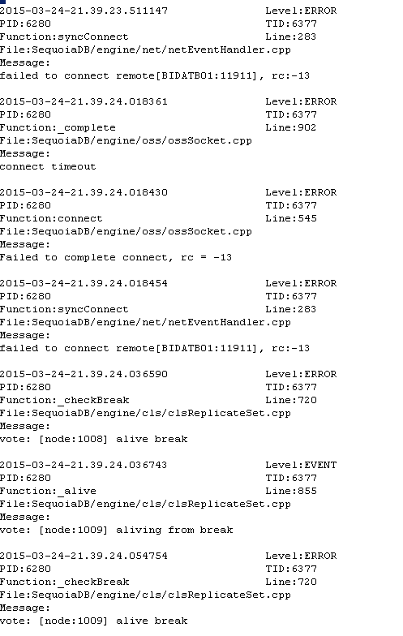

1008: BIDATB01/11910
第一次出现网络不稳定：
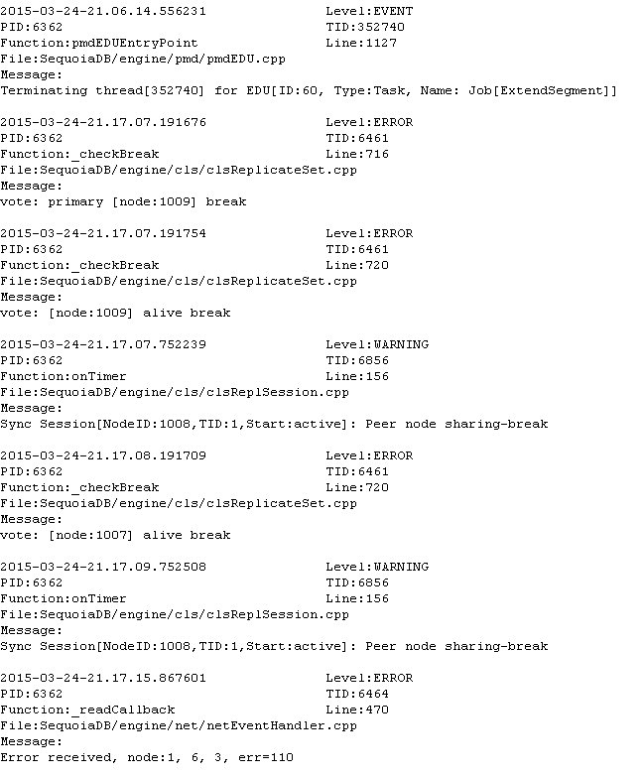
1009: BIDATC01/11910
第一次出现网络不稳定：
